CURRICULO PROFISSIONAL
LARISSA PINTO BART Data Nas. 11/09/2000 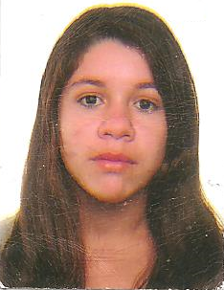
Rua Das Amoreiras , 121 - Bairro SENAI.
95780.000 – Montenegro – RS
Fone: (51) 996.034724 - (51) 998.552036
E-mail: laribarth17@gmail.com

Formação: Ensino médio completo

Experiência Profissional:
SENAI - Menor Aprendiz - Curso: Mecânica de Usinagem CNC
De: 2017 - 2018

Curso: Eletricista predial .
Escola Mega Byte - (51) 985.078437
2017/2018

Referências pessoais:
Florêncio Castilhos da Silva - fone 985-078437

